Федеральное государственное автономное образовательное учреждение высшего образования «Пермский национальный исследовательский политехнический университет» (ПНИПУ)

Лабораторная работа №9 "Строковый ввод-вывод"
Выполнил студент группы: РИС-23-3б
Коротаев Александр Дмитриевич
Проверила: доцент кафедры ИТАС
О. А. Полякова

2024
- Постановка задачи:
- Скопировать из файла F1 в файл F2 все строки, в которых содержится не менее двух одинаковых слов.
- Определить номер слова, в котором больше всего цифр.
- Анализ задачи:
- Объявить входной и выходной потоки.
- Действия последующих шагов происходят в итерационном цикле, выходом из которого является окончание данных в файле.
- Для каждой строки файла найти количество слов (словом считать промежуток от первого символа и до первого встретившегося пробела).
- Создать массив строк, где каждый элемент соответствует отдельному слову. Заполнить его, попутно считая количество цифр в каждом слове и находя максимальное.
- Количество цифр считаем в отдельной функции, где сравниваем каждый символ с слове с символьным массивом цифр от 0 до 9 и увеличиваем счетчик, если обнаружится совпадение.
- Искать повторяющиеся слова в каждой строчки, и если такие найдутся, то записать строчку в файл F2.txt.
- Закрыть потоки ввода и вывода и вывести максимальное количество цифр в слове и само слово.

- Блок-схема
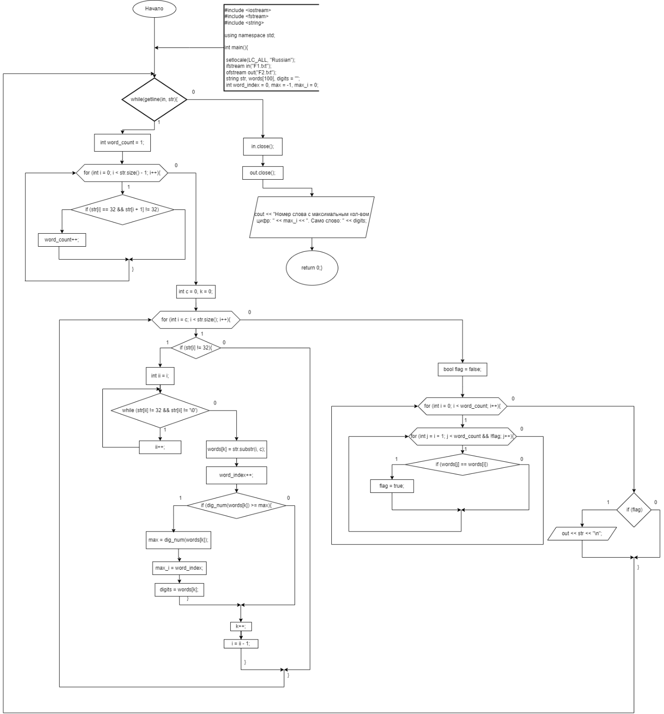
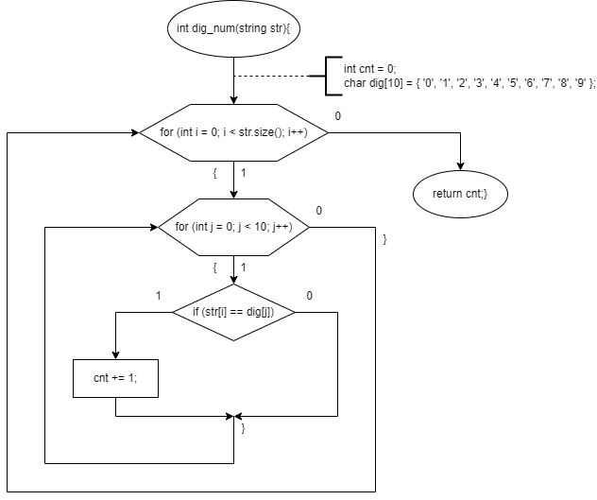

- Код
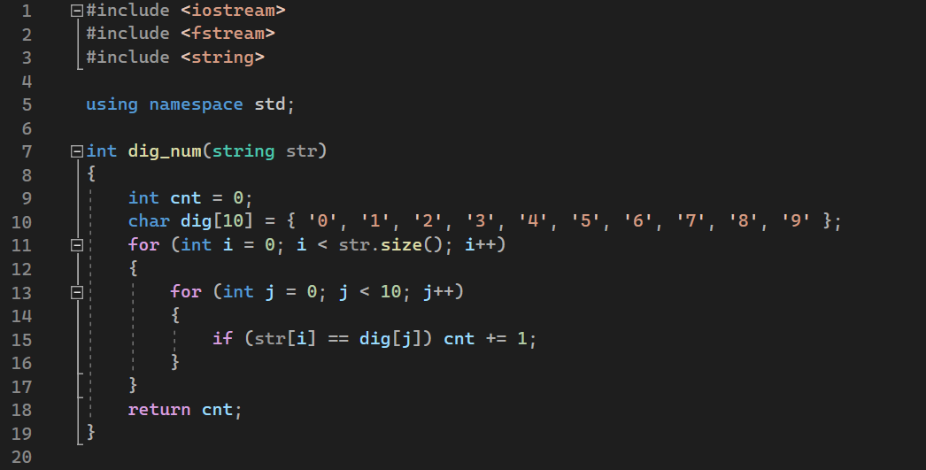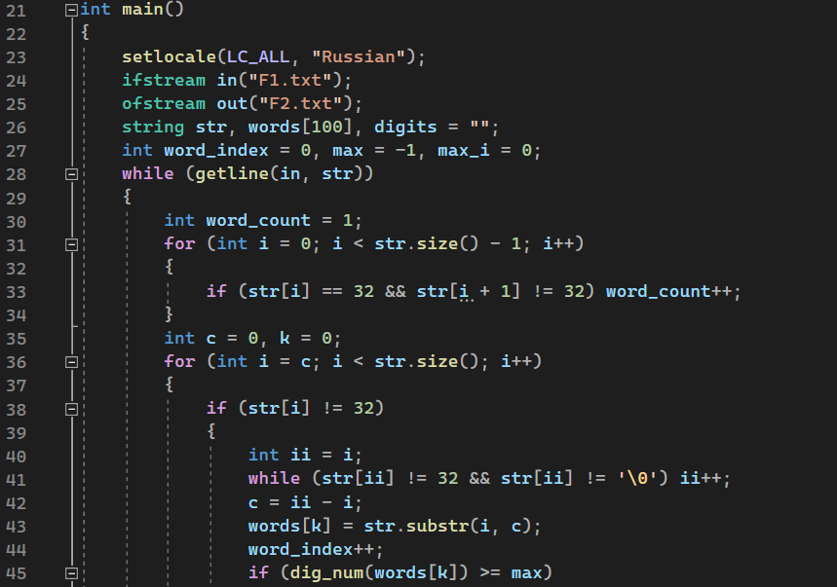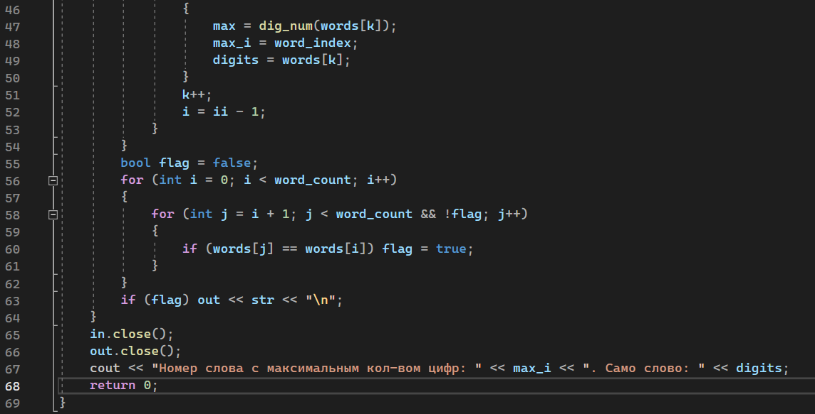
- Примеры решений
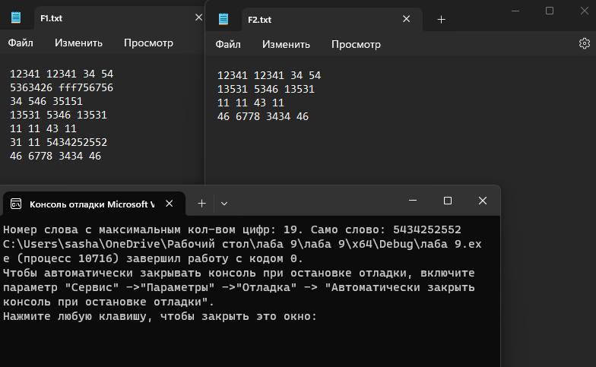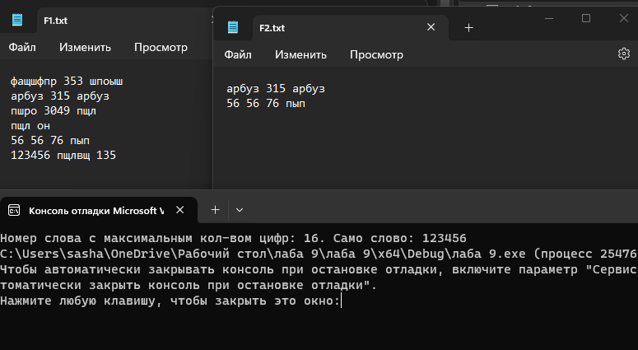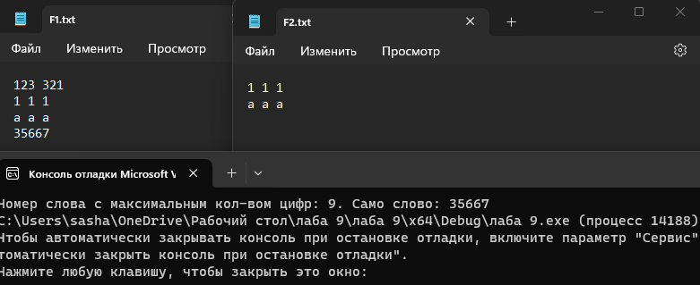
- Github

